РЕАЛИЗАЦИЯ ТОВАРОВ В ОПТОВОЙ ТОРГОВЛЕ

Условия заключения сделки с компанией оптовой торговли:
1.Заказ на сумму менее 300т. погрешность +-10-15т допускается
2.Обязательное наличие ЭДО (Электронный документооборот) в случае, если контрагент иногородний.

Первоначальные шаги при заключении сделки:

1.Запрашиваем карточку предприятия (обязательно с указанием номера телефона)
2.Проверка контрагента через Сбис или Тинькофф банк приложение.
3.Получаем заказ от менеджера
4.Направляем договор контрагенту на подписание
5.После подписания договора обеими сторонами, выставить счет на оплату контрагенту
6.Проверка поступления оплаты на расчетный счет нашей компании, информация поступает от Ганаевой Лолиты
7. Реализация в программе 1С
8.Проверка, контроль подписания документов Контрагентом
9.Направление Акта взаиморасчетов

Первичные документы по реализации товаров, необходимые для оптовых продаж:

- Договор
- Счет на оплату
- УПД - универсально - передаточный акт
- Акт сверки расчетов
- Корректировка
- Возврат

1.Договор отправляется покупателю на подпись через ЭДО (все документы отправляются электронно в формате XML, кроме договора) или на бумажном носителе

2.СЧЕТ Покупателю Процесс работы с покупателем, в лице юридического лица, начинается с заключения с ним договора, (условиями договора предусмотрена 100% предоплата) который оформляется и предоставляется нашей стороной. Счет выставляется только после подписания покупателем договора. Счет формируется в 1С (на основании заказа/накладной, который предоставляет нам менеджер) следующим образом:
Необходимо зайти в раздел Продажи – Счета покупателям – Создать – выбрать контрагент - добавить номенклатуру. Указать срок оплаты счета «Оплата до». На вкладке «Товары и услуги» выбираем Номенклатуру. (на основании заказа или накладной от менеджера). Для этого можно использовать копки – Добавить или Подбор, Далее нажимаем кнопку Печать и распечатываем необходимые документы – Счет Договор Приложение к договору.
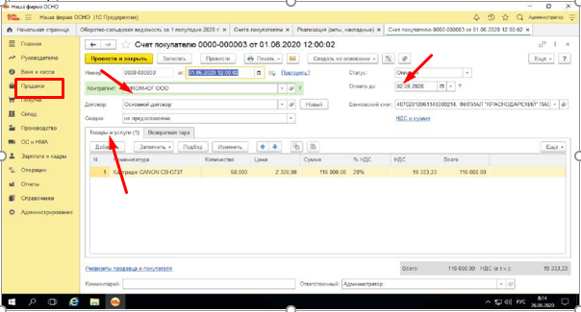

Счет отправляется для оплаты покупателю в СБИС, либо отправляем по почте, ватсап.
После того, как покупатель производит оплату (проверяем оплату в банке). если оплата прошла, формируется реализация следующим образом:

3. Реализация товаров( После того, как менеджер направит товар на отгрузку, формируем Реализаци)
Раздел Продажи-создать на основании счета (или в созданном счете, не закрывая его создаем на основании) реализацию.
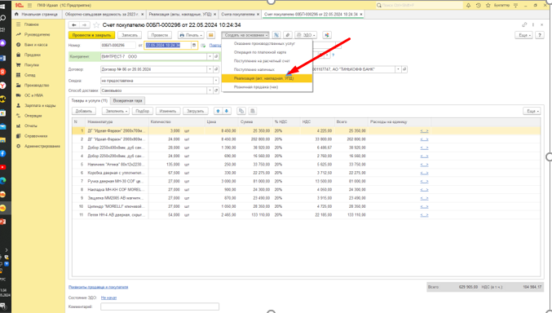

Нажимаем Реализация (акт,накладная УПД)-Товары накладная-кнопка Выбрать- в случае если выставляется счет на услугу выбираем «УСЛУГИ»

«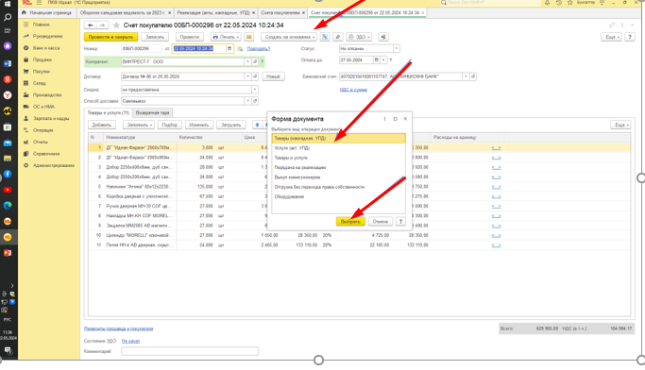

Далее выбираем склад-Проверяем Счет учета, исправляем ошибку в случаи расхождений в счетах, это очень важно 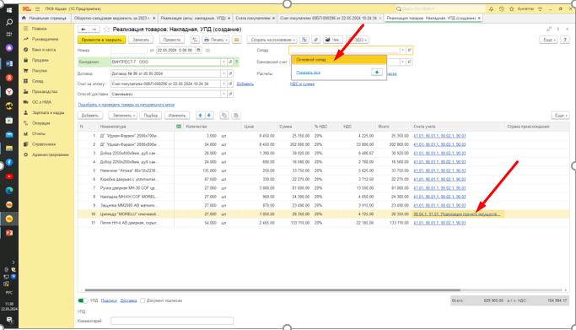Счета учета должны выглядеть, так –ОК-Провести 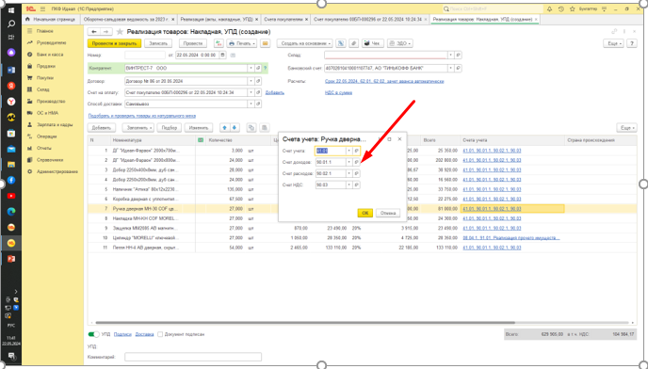

Вкладка Печать-Отправить через sbis –УПД(Реализация)

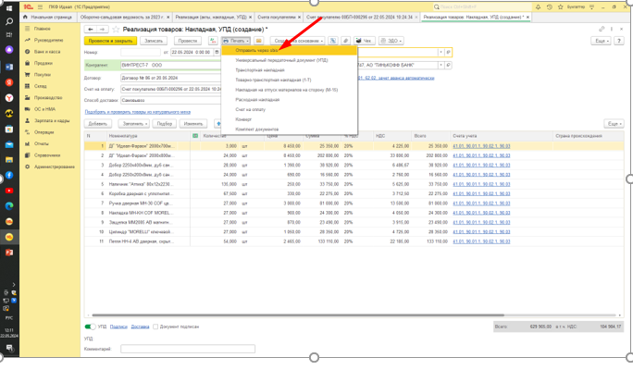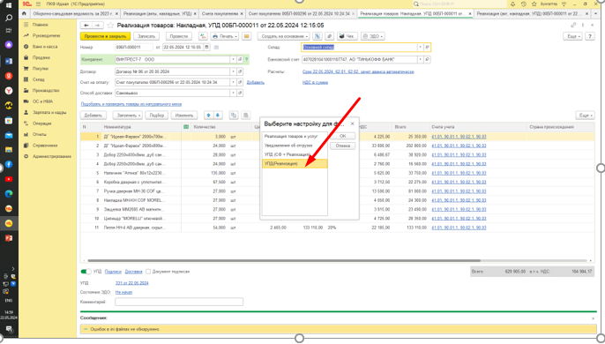

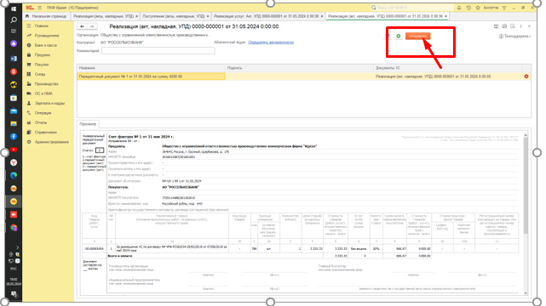

Далее - ОТПРАВИТЬ

.

4."Корректировка реализации" формируется

в случаи изменения менеджером количества и цены товаров.

Продажа, реализация (открыть нужный документ), на вкладке создать на основании — выбрать Корректировка реализации. Откроется форма Корректировки реализации, где необходимо указать расхождения с изначальной накладной, например, покупатель согласовал с продавцом изменение количества или суммы по сделке. Вносим изменения в документе на основании новой накладной. В табличной части «ДО ИЗМЕНЕНИЯ» оставляем первоначальную сумму или количество, а в «ПОСЛЕ ИЗМЕНЕНИЯ» меняем сумму или количество на оговоренную в новой накладной.

Чтобы зафиксировать изменения реализации, необходимо нажать на кнопку Провести

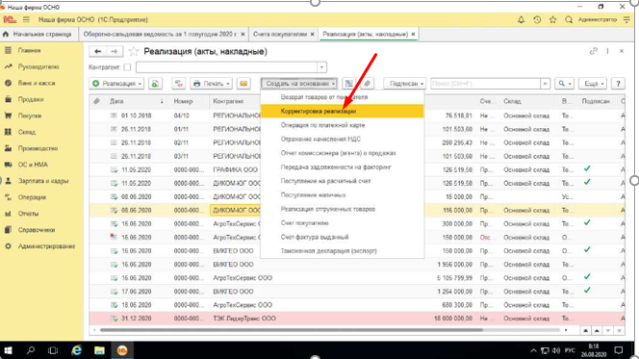
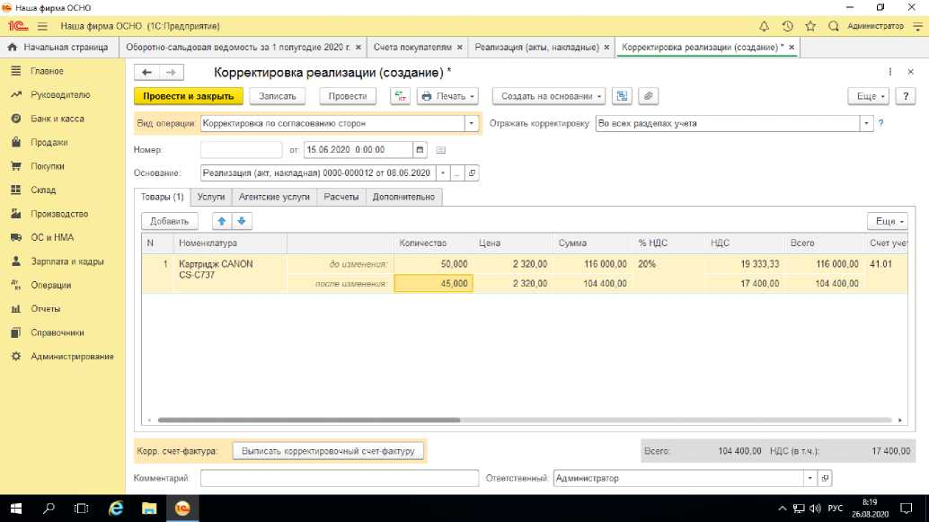

.

5.ВОЗВРАТ ТОВАРА ОТ ПОКУПАТЕЛЯ В 1С 8.3

Документ «Возврат от покупателя». Возврат производим на основании документа возврата от менеджера.
Возврат товаров от покупателя на основании документа Реализация (акт, накладная) Выделить реализацию в табличной части, на вкладке Создать на основании-Возврат товара покупателю

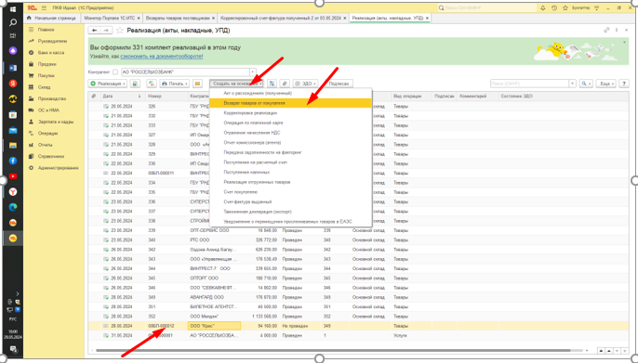

Заполнить Складна вкладке в табличной части «Заполнить»-выбрать «Заполнить по документу отгрузки».

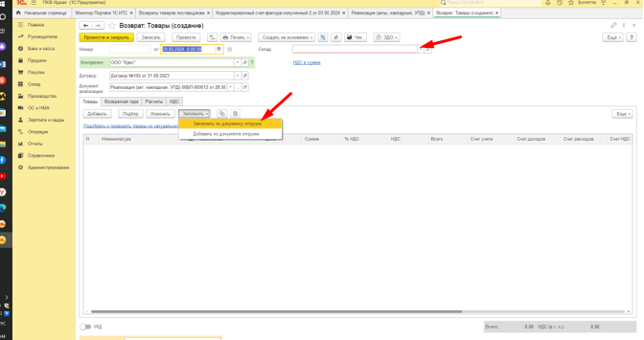

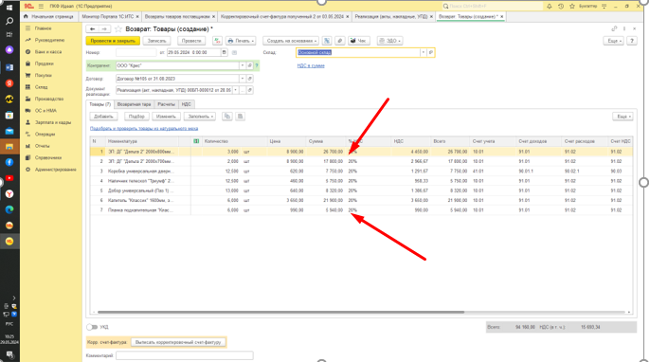

Корректируем документ возврата, оставляем только возвращаемый товар покупателю.
Формируются проводки:
Дт 90.02.1 Кт 41.01 — возвращен товар на склад;
Дт 62.01 Кт 90.01.1 — сторнирована выручка по возвращенному товару;
- Дт 62.02 Кт 62.01 — отражена задолженность организации перед покупателем за возвращенный товар;
- Дт 90.03 Кт 19.03 — принят к учету начисленный НДС по возвращенному товару. ПРИНЯТИЕ НДС К ВЫЧЕТУ
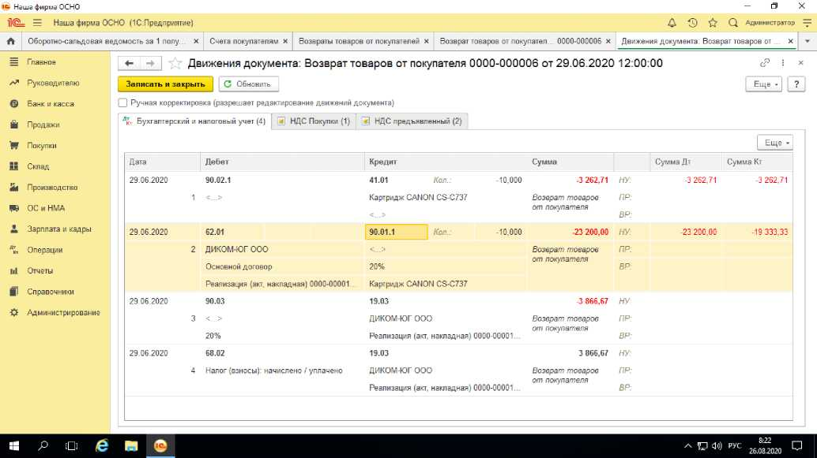

6.Акт сверки

Продажи-Расчеты с контрагентами-Акт сверки расчетов
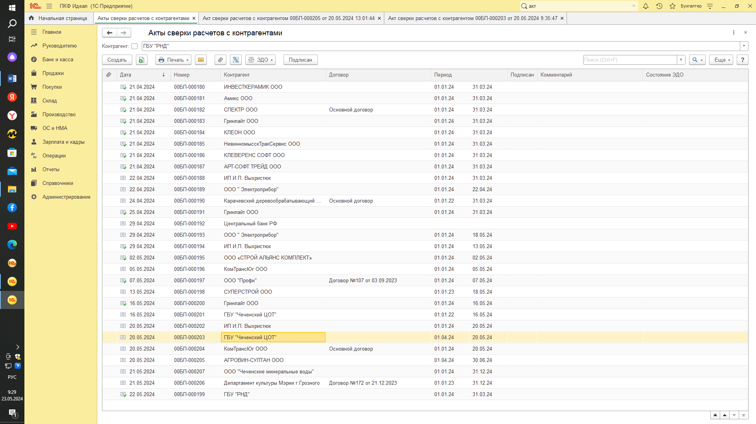
Кнопка - Создать - открываем новый документ. Выбираем контрагента, договор, период и нажимаем кнопку - Заполнить, 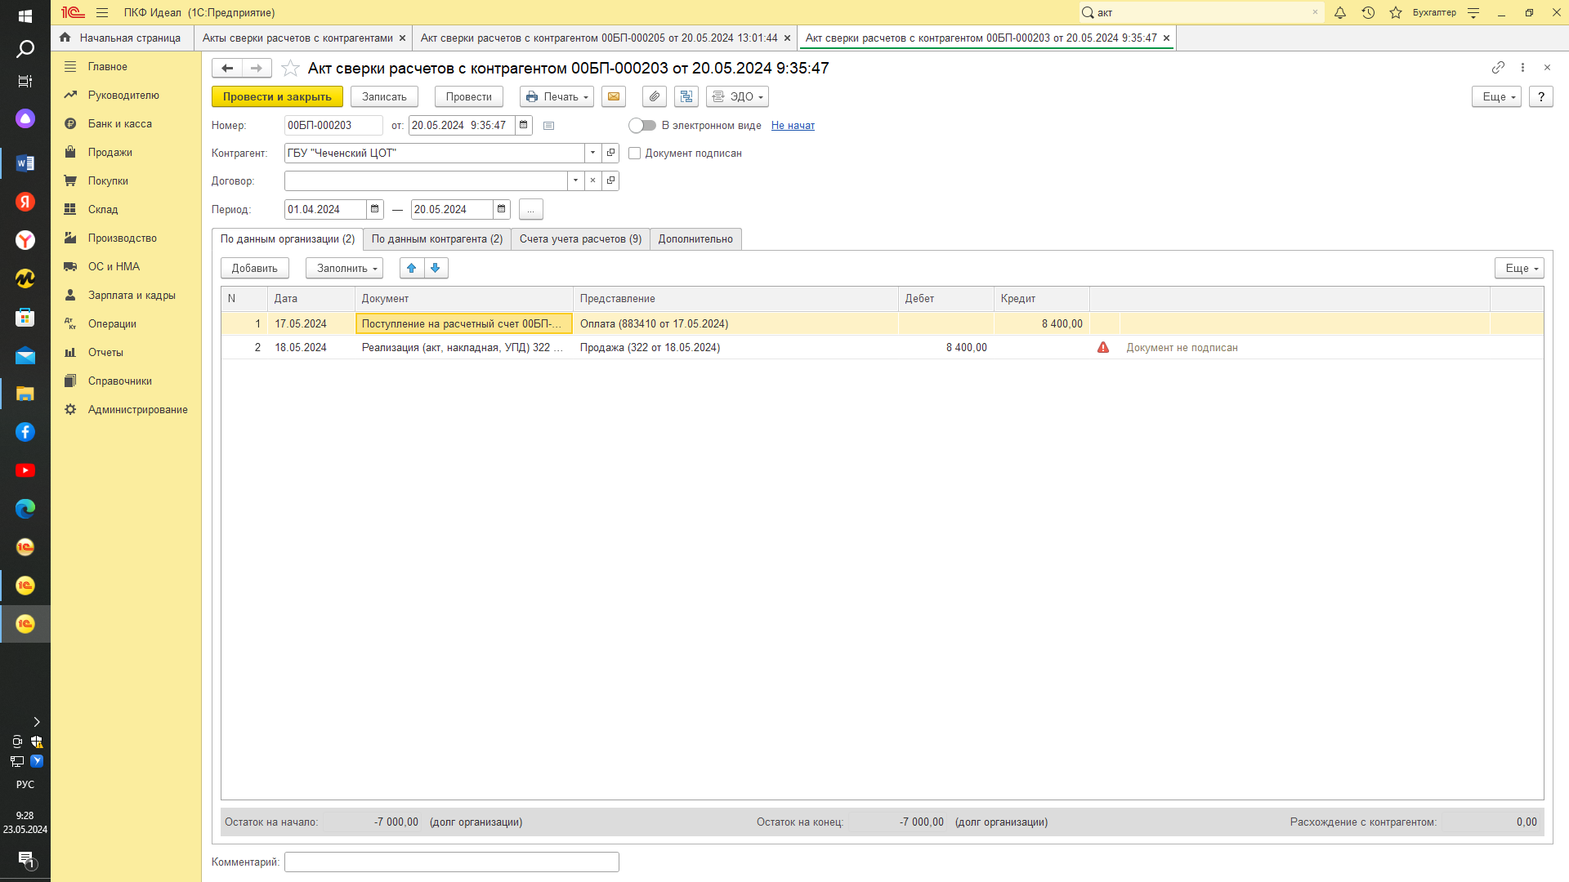

Для печати данного документа - нажимаем кнопку Печать.

на 30.06.2020 задолженность в пользу ГБУ "Чеченский ЦОТ" 7000тысяч руб. 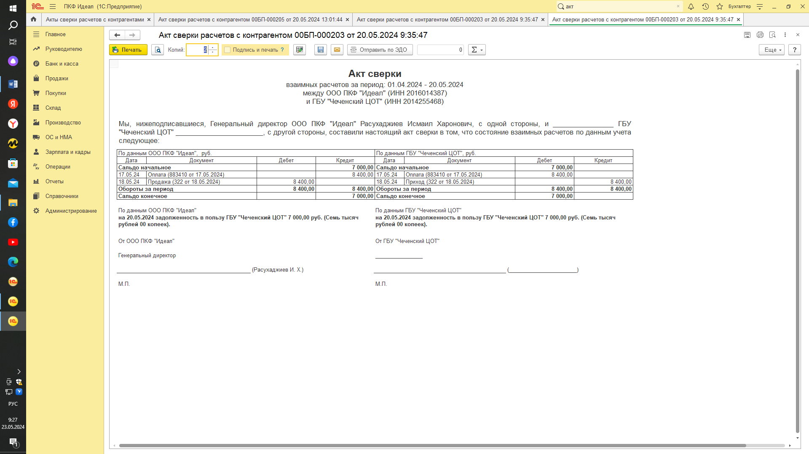

Бухгалтерский учет операций при оптовой торговле:
Дт 62.01 «Расчеты с покупателями» Кт 90.01 «Выручка» - отражена выручка
Дт 90.03 «НДС» Кт 68.02 «НДС» - начислен НДС с реализации
Дт 90.02 Кт 41,43 - списана с/с реализованных товаров, готовой продукции

